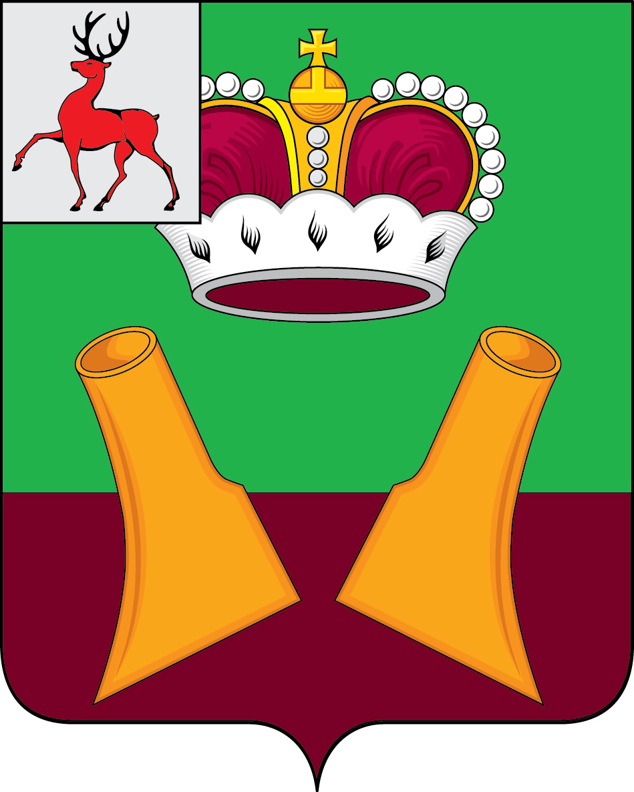

Администрация

Княгининского муниципального округа
Нижегородской области

ПОСТАНОВЛЕНИЕ

от 15.12.2025 № 1171

Об определении ООО «Княгининская ДУК» управляющей организацией для управления многоквартирными домами, в отношении которых собственниками помещений в многоквартирных домах не выбран способ управления такими домами или выбранный способ управления не реализован, не определена управляющая компания

В соответствии с пунктом 2, 5 Правил определения управляющей организации для управления многоквартирным домом, в отношении которого собственниками помещений в многоквартирном доме не выбран способ управления таким домом или выбранный способ управления не реализован, не определена управляющая организация, утвержденных постановлением Правительства Российской Федерации от 21.12.2018 № 1616 «Об утверждении Правил определения управляющей организации для управления многоквартирным домом, в отношении которого собственниками помещений в многоквартирном доме не выбран способ управления таким домом или выбранный способ управления не реализован, не определена управляющая организация, и о внесении изменений в некоторые акты Правительства Российской Федерации», на основании постановления администрации Княгининского муниципального округа от 10.12.2025 № 1154 «Об утверждении перечня управляющих организаций для управления многоквартирным домом, в отношении которого собственниками помещений в многоквартирном доме не выбран способ управления таким домом или выбранный способ не реализован, не определена управляющая организация», на основании заявления ООО «Княгининская домоуправляющая компания» от 08.12.2025 № 4, администрация Княгининского муниципального округа п о с т а н о в л я е т:
1. Определить общество с ограниченной ответственностью «Княгининская домоуправляющая компания» (далее – управляющая организация) (адрес: 606340, Нижегородская область, Княгининский район, г. Княгинино, ул. Аграрная, д. 2, ИНН 5222073337, ОГРН 1255200023077), имеющее лицензию на осуществление предпринимательской деятельности по управлению многоквартирными домами от 29.10.2025 № 515-14-16-55-25, управляющей организацией для управления многоквартирными домами, в отношении которых собственниками помещений в многоквартирных домах не выбран способ управления такими домами или выбранный способ управления не реализован, не определена управляющая компания, согласно приложению к настоящему постановлению.
2. Установить перечень работ и (или) услуг по управлению многоквартирным домом, услуг и работ по содержанию и ремонту общего имущества в многоквартирном доме в соответствии с минимальным перечнем работ и услуг, предусмотренных постановлением Правительства Российской Федерации от 03.04.2013 № 290 «О минимальном перечне услуг и работ, необходимых для обеспечения надлежащего содержания общего имущества в многоквартирном доме, и порядке их оказания и выполнения».
3. Установить размер платы за содержание жилого помещения, равный размеру платы за содержание жилого помещения, установленному органом местного самоуправления в соответствии со статей 158 Жилищного кодекса Российской Федерации в соответствии со степенью благоустройства, постановлением администрации Княгининского муниципального округа от 16.05.2025 № 441 «Об утверждении размера платы за содержание жилого помещения».
4. Управляющая организация осуществляет деятельность по управлению многоквартирными домами, указанными в приложении к настоящему постановлению, с 01 января 2026 года до выбора собственниками помещений в многоквартирном доме способа управления многоквартирными домами или до заключения договора управления многоквартирными домами с управляющей организацией определенной собственниками помещений в многоквартирных домах или по результатам открытого конкурса, но не более 1 года.
5. Установить, что коммунальные услуги собственникам и пользователям помещений в многоквартирных домах, указанных в приложении к настоящему постановлению, в период управления многоквартирными домами управляющей организацией, предоставляются ресурсоснабжающими организациями в соответствии с подпунктом «б» пункта 17 Правил предоставления коммунальных услуг собственникам и пользователям помещений в многоквартирных домах и жилых домов, утвержденных постановлением Правительства Российской Федерации от 06.05.2011 № 354 «О предоставлении коммунальных услуг собственникам и пользователям помещений в многоквартирных домах и жилых домов». Рекомендоватьсобственникам и пользователям заключить от своего имени прямые договоры с ресурсоснабжающими организациями. Распределить объем коммунальных ресурсов – электроснабжения, горячего и холодного водоснабжения, водоотведения, газоснабжения, предоставляемых на общедомовые нужды, в размере превышения объема соответствующего коммунального ресурса над объемом, рассчитанным исходя из среднемесячного объема потребления коммунального ресурса, определенного по показаниям коллективного (общедомового) прибора учета, между всеми собственниками жилых и нежилых помещений в многоквартирном доме, пропорционально их доле в праве общей долевой собственности на общее имущество в многоквартирном доме.
6. Управлению инженерной инфраструктуры и общественной безопасности администрации округа (О.К. Заварзин):
6.1. Копию настоящего постановления направить в течение одного рабочего дня после даты его принятия в адрес государственной жилищной инспекции Нижегородской области.
6.2. В течение одного рабочего дня после даты принятия настоящего постановления разместить его в государственной информационной системе жилищно-коммунального хозяйства.
7. Опубликовать настоящее постановление в газете «Победа» и разместить на официальном сайте администрации Княгининского муниципального округа в информационно-телекоммуникационной сети «Интернет».
8. Контроль за исполнением настоящего постановления возложить на заместителя главы администрации округа, начальника управления инженерной инфраструктуры и общественной безопасности администрации Княгининского муниципального округа Нижегородской области О.К. Заварзина.

Глава местного самоуправления округа Е.А. Шамин
Приложение к
постановлению администрации
Княгининского муниципального округа
Нижегородской области
от 15.12.2025 № 1171

Перечень
многоквартирных домов, собственники помещений которых не выбрали способ управления, либо выбранный способ управления не реализовали, предаваемых во временное управление
ООО «Княгининская ДУК»

№ п/п | Адрес многоквартирного дома
1 | г. Княгинино, ул. Агрохимиков, д.1
2 | г. Княгинино, ул. Агрохимиков, д.2А
3 | г. Княгинино, ул. Агрохимиков, д.3
4 | г. Княгинино, ул. Агрохимиков, д.4
5 | г. Княгинино, ул. Агрохимиков, д.4А
6 | г. Княгинино, ул. Агрохимиков, д.5
7 | г. Княгинино, ул. Агрохимиков, д.6
8 | г. Княгинино, ул. Агрохимиков, д.6А
9 | г. Княгинино, ул. Агрохимиков, д.8
10 | г. Княгинино, ул. Агрохимиков, д.9
11 | г. Княгинино, ул. Агрохимиков, д.11
12 | г. Княгинино, ул. Аграрная, д.1
13 | г. Княгинино, пер. Володарского, д.8
14 | г. Княгинино, пер. Володарского, д.12
15 | г. Княгинино, пер. Володарского, д.14
16 | г. Княгинино, ул. Красноармейская, д.66
17 | г. Княгинино, ул. Люкина, д.88
18 | г. Княгинино, ул. Люкина, д.90
19 | г. Княгинино, ул. Люкина, д.92
20 | г. Княгинино, ул. Люкина, д.94
21 | г. Княгинино, ул. Люкина, д.96
22 | г. Княгинино, ул. Люкина, д.98
23 | г. Княгинино, ул. Новосельская, д.2
24 | г. Княгинино, ул. Новосельская, д.2А
25 | г. Княгинино, ул. Новосельская, д.2Б
26 | г. Княгинино, ул. Новосельская, д.4
27 | г. Княгинино, ул. Новосельская, д.4А
28 | г. Княгинино, ул. Новосельская, д.6
29 | г. Княгинино, ул. Новосельская, д.6А
30 | г. Княгинино, ул. Октябрьская, д.1
31 | г. Княгинино, ул. Октябрьская, д.1А
32 | г. Княгинино, ул. Октябрьская, д.2
33 | г. Княгинино, ул. Октябрьская, д.3
34 | г. Княгинино, ул. Октябрьская, д.4
35 | г. Княгинино, ул. Октябрьская, д.3А
36 | г. Княгинино, ул. Октябрьская, д.5
37 | г. Княгинино, ул. Октябрьская, д.6
38 | г. Княгинино, ул. Октябрьская, д.7
39 | г. Княгинино, ул. Октябрьская, д.8
40 | г. Княгинино, ул. Октябрьская, д.10
41 | г. Княгинино, ул. Октябрьская, д.11
42 | г. Княгинино, ул. Октябрьская, д.12
43 | г. Княгинино, ул. Октябрьская, д.13
44 | г. Княгинино, ул. Октябрьская, д.13А
45 | г. Княгинино, ул. Октябрьская, д.14
46 | г. Княгинино, ул. Октябрьская, д.15
47 | г. Княгинино, ул. Октябрьская, д.15А
48 | г. Княгинино, ул. Октябрьская, д.16
49 | г. Княгинино, ул. Октябрьская, д.17
50 | г. Княгинино, ул. Октябрьская, д.19
51 | г. Княгинино, ул. Октябрьская, д.21
52 | г. Княгинино, ул. Октябрьская, д.23
53 | г. Княгинино, ул. Октябрьская, д.24
54 | г. Княгинино, ул. Октябрьская, д.25
55 | г. Княгинино, ул. Октябрьская, д.26
56 | г. Княгинино, ул. Октябрьская, д.27
57 | г. Княгинино, ул. Октябрьская, д.28
58 | г. Княгинино, ул. Октябрьская, д.30
59 | г. Княгинино, ул. Октябрьская, д.31
60 | г. Княгинино, ул. Октябрьская, д.32
61 | г. Княгинино, ул. Октябрьская, д.33
62 | г. Княгинино, ул. Октябрьская, д.35
63 | г. Княгинино, ул. Октябрьская, д.37
64 | г. Княгинино, ул. Октябрьская, д.39
65 | г. Княгинино, ул. Производственная, д.10
66 | г. Княгинино, ул. Производственная, д.12
67 | г. Княгинино, ул. Первомайская, д.12
68 | г. Княгинино, ул. Первомайская, д.16
69 | г. Княгинино, пер. Почтовый, д.1
70 | г. Княгинино, ул. Старозапрудная, д.34
71 | г. Княгинино, ул. Старозапрудная, д.36
72 | г. Княгинино, ул. Свободы, д.9
73 | г. Княгинино, ул. Свободы, д.11
74 | г. Княгинино, пер. Советский, д.4
75 | г. Княгинино, пер. Советский, д.11
76 | г. Княгинино, ул. Урицкого, д.8
77 | г. Княгинино, ул. Урицкого, д.15
78 | г. Княгинино, ул. 1-й Микрорайон, д.1
79 | г. Княгинино, ул. 1-й Микрорайон, д.2
80 | г. Княгинино, ул. 1-й Микрорайон, д.3
81 | г. Княгинино, ул. 1-й Микрорайон, д.4
82 | г. Княгинино, ул. 1-й Микрорайон, д.5
83 | г. Княгинино, ул. Ленина, д.70
84 | г. Княгинино, ул. Новая, д.4

